**Aplicació de control de tasques PER L’ADMINISTRACIÓ de sistemes**

*Informe progrés II*

Victor Calvo Vilarrubias – 1456556

Enginyeria Informàtica – Menció Software

Curs 2021/22

## **Índex**

1. Resum 2

2. Objectius 3

3. Metodologia 4

4. Seguiment 5

5. Passos a seguir 8

6. Fonts d’informació 9

7. Annex 10

## **Resum**

En aquest informe s’explica quina ha estat la metodologia emprada per la realització del projecte i com s’ha aplicat. Es detalla en quin punt del desenvolupament està i quins són els objectius assolits. Finalment es mostren els resultats obtinguts a dia d’avui i conclou amb unes conclusions provisionals.

# 2. Metodologia

La realització d’aquets projecte s’està duent a terme utilitzant la metodologia incremental i iterativa [1] la qual permet estructurar, plantejar i controlar tot el desenvolupament del projecte i és bastant flexible alhora d’incorporar algun canvi.

Juntament amb aquesta metodologia s’utilitzen dues eines que ajuden a tenir una visió més completa sobre l’estat del projecte. La primera és *trello,* on les tasques estan organitzades en columnes en funció del seu estat. Al principi totes les tasques es troben en la columna “Per fer”, una vegada es comença alguna, el seu estat canvia a la columna “En curs” i a mesura que es va completant la tasca se li estableix la seva durada. Una vegada la tasca ha finalitzat passa a la columna “Revisió” així es revisarà abans de passar a la columna “Fet” on ja es dona per acabada la tasca i és pot observar el seu temps total dedicat.

La segona eina que s’utilitza és un diagrama de Gantt, on es pot observar totes les tasques del projecte. A les tasques se li assigna una durada orientativa del que pot representar la seva realització. Aquesta durada s’actualitza després d’haver establert a *Trello* una tasca amb l’estat “Fet”. D’aquesta manera a mesura que es van finalitzant les tasques, s’actualitzen en el diagrama cosa que permet veure si s’han complert abans o després del previst.

Pel que fa al codi, s’utilitza un repositori de GitHub per pujar les versions de l’aplicació i així tenir una còpia de seguretat per si passes quelcom cosa en local.

# 3. Seguiment

A continuació, es detalla el punt en que es troba el projecte. Tal com es pot apreciar a la taula.

|  |  |  |  |
| --- | --- | --- | --- |
| **Fase** | **Tasca** | **Durada** | **Estat** |
| Preparació | Reunió *kick off* | 1 Setmanes | Realitzat |
| Anàlisis preliminar |
| Definició | Planificació | 4 Setmanes | Realitzat |
| Objectius |
| Requeriments |
| Disseny del sistema |
| Execució | Back-end | 13 Setmanes | Realitzat |
| Font-end | En procés |
| Test | Pendent |
| Tancament | Dossier | 3 Setmanes | Pendent |
| Presentació | Pendent |

*Taula 1. Planificació*

Actualment s’està desenvolupant la fase d’execució tot i que es podria dir que la gran part d’aquesta fase ja ha estat realitzada. Pel que fa a la part del Back-end ja es va donar per finalitzada al informe de progrés I. En quant el Front-End, falta acabar de polir la lògica dels quatre principals apartats (Tasques, Usuaris, Elements i Grups). Addicionalment s’ha afegit un apartat de perfil i configuració. L’apartat del perfil està pensat de tal manera que els administradors puguin configurar el seu compte ajustant les opcions que més els hi convinguin. L’apartat de configuració s’ha dissenyat per a que els administradors puguin

realitzar un *backup* de la base de dades, així en cas de qualsevol anomalia, poder-la restaurar i treballar a partir de l’ultima còpia realitzada.

A l’apartat de tasques s’ha incorporat dos aspectes de vital importància. El primer és la separació entre tasques simples i tasques recurrents. Les tasques simples són les que es poden programar per un dia en concret, realitzar-les, editar-les i finalitzar-les. Les tasques recurrents són aquelles que a més a més de les funcionalitats de les simples, adopten una recurrència en el temps que pot ser (dies, setmanes, mesos, anys). Aquestes tasques estan pensades per a que una vegada s’hagi especificat la recurrència es vagi repetint en el temps i es vagi creant sola sense haver de pensar en ella. Aquest tipus de tasques són ideals per a activitats repetitives. D’aqueta manera no s’han de programar moltes tasques simples.

L’altre banda de vital importància és les llistes de grups que se li poden assignar a les tasques, tan les simples com les recurrents. Al crear tasques es permet assignar grups d’elements o usuaris per a facilitar la feina. Visualment és crea una taula amb els elements del grup seleccionat a la informació de la tasca, la qual permet anar marcant i desmarcant els elements realitzats o els que encara queden per a realitzar.

A l’apartat de Elements s’ha millorat el seu disseny separant per grups cada tipus d’element. A més a la pantalla de detalls de cada element es pot observar una gràfica per veure de forma visual quins

En quant a la planificació, gràcies a la reestructuració de l’informe de progres I, és segueix de manera satisfactòria. La fase de desenvolupament és la que s’està desenvolupant més hores i on a hores d’ara ja es comencen a veure resultats. No obstant, com que encara queden varis detalls no s’ha començat a preparar el test. Però està planificat per a que dintre de poc es comenci a planificar quins seran els testos que s’executaran.

Una vegada es tingui tota la lògica en correcte funcionament és passarà a donar part a la estètica de l’aplicació. Donant un gir a la interfície gràfica per a que l’usuari li sigui més fàcil utilitzar-la i a la hora de navegar en ella no tingui cap problema.

A continuació es mostra el diagrama de Gantt on és pot observar el progrés de les tasques. Es mostren les quatre etapes principals desglossades amb les seves corresponents tasques i tal i com es pot apreciar respecte el primer informe hi ha hagut canvis ja que les principals tasques de desenvolupament estan degut més feina

de la esperada. Aquetes s’actualitzen una vegada en el Trello passa a la columna de finalitzada i es recull les hores dedicades apuntades en la mateixa.

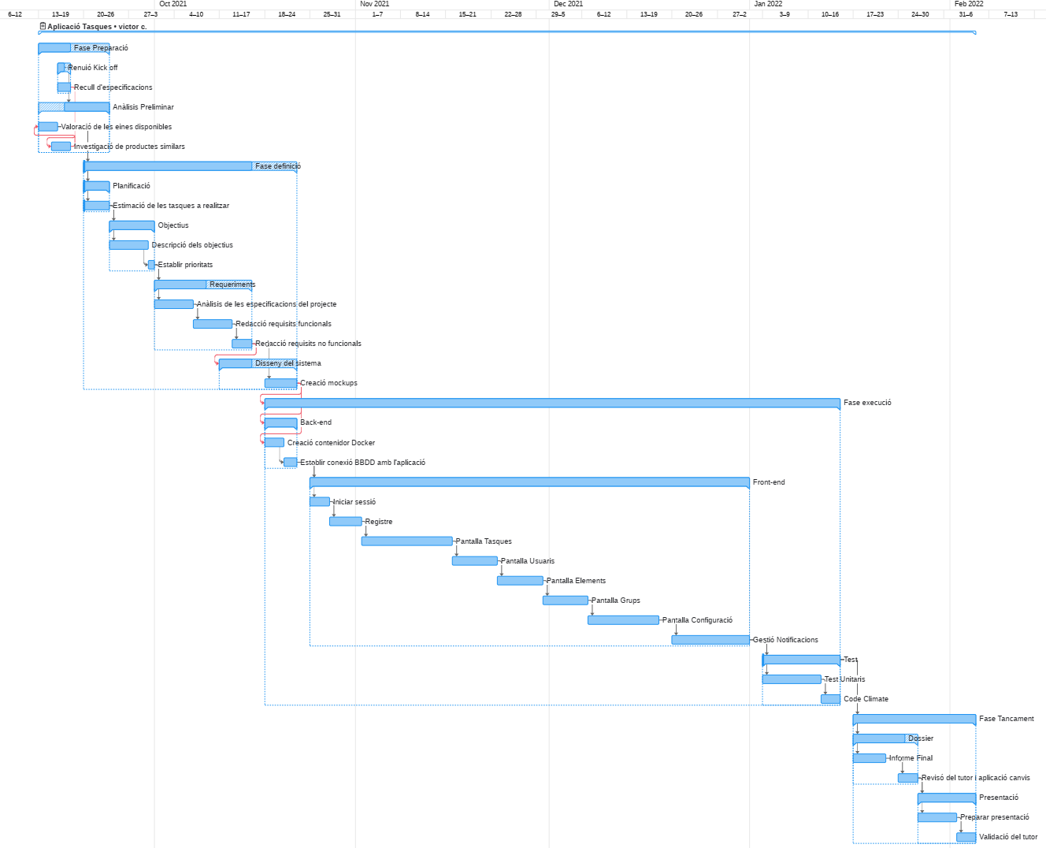

*Imatge 1. Diagrama de Gantt*

# 4. Resultats

L’aplicació sorgeix de la necessitat de millorar el control de les tasques realitzades pels administradors de sistemes. De moment els resultats obtinguts s’aproximen a les expectatives que es buscaven des d’un principi. Encara que com ja s’ha comentat anteriorment, queden alguns detalls per desenvolupar.

La lògica de l’aplicació està pensada per a que l’usuari navegui per ella i no hagi de perdre el temps buscant, és per això, que esta dividida en quatre apartat principalment: Tasques, Elements, Grups, Usuaris. En l’apartat de tasques trobem tot el que fa referencia a la gestió de tasques com pot ser crear-les, eliminar-les, visualitzar-les i finalitzar-les. A més existeixen dos tipus de tasques les recurrents i les simples. Les darreres fan referencia a tasques que es programen per un dia en concret. En canvi les tasques recurrent fan referencia a aquelles que s’aniran repetint de forma constant al llarg del temps. Un dels aspectes més importants de les tasques són les notificacions, ja que aquestes són les que avisen al usuari quan una tasca venç. A part de sortir la notificació per pantalla en temps real, es pot establir l’opció d’enviar la notificació via correu electrònic.

En quant a l’apartat d’elements i usuaris els dos són molts similars ja que recullen la informació d’aquells elements o usuaris registrats en el sistema. Aquets estan molt relacionats amb les tasques ja que en la informació d’una tasca s’ha d’establir quin usuari és el que realitza la tasca o també es pot escollir quin és el grup d’usuaris o elements que afecta aquella tasca. D’aqueta manera els administradors de sistemes no veuen una simple tasca amb un títol, una descripció i una data de venciment, sinó que poden visualitzar el grup el qual afecta directament aquella tasca. Addicionalment és pot especificar un *cheklist* de tal manera que es poden anar marcant o desmarcant aquells elements o usuaris dels quals ja s’ha realitzat la tasca. Per tal de crear, editar i modificar els grups, es realitza des de l’apartat grups.

Tots els resultats exposats fins ara formen part de la funcionalitat bàsica de l’aplicació, però s’han afegir un parell de funcionalitats extres per fer una aplicació més completa. Una d’elles es que l’usuari administrador que utilitzi l’aplicació compte amb un apartat usuari on pot configurar el seu

perfil. A més existeix un apartat de configuració on permet a l’usuari fer un *backup* i *restore* de la base de dades.

A continuació es mostren algunes pantalles de l’aplicació.

# 5. Conclusions

Per acabar cal esmentar que tots els objectius proposats han estat realitzats amb èxits i si no, estan a punt de realitzar-se ja que queda poc per acabar la fase de desenvolupament i respecte la planificació encara hi ha marge per finalitzar-ho. He complert el meu primer objectiu controlant les tasques amb l’apartat de tasques de l’aplicació. Pel que fa al segon objectiu l’he aconseguit amb l’apartat elements i respecte al tercer objectiu s’ha complert amb l’apartat de grups. Aquets tres primers objectius eren els mes prioritaris del projecte i actualment ja estan assolits. Respecte als dos objectius menys prioritaris encara no han estat assolits del tot ja que falta adaptar l’aplicació per a que l’usuari tingui una bona experiència al utilitzarà i així li sigui còmode i fàcil desplaçar-se pels diferents apartats.

No obstant han sorgir alguns imprevistos durant el projecte com la reestructuració de la planificació i de les tasques a realitzar per culpa de una mala estimació del temps. Algunes tasques s’han hagut de reestructurar per a poder executar les fases correctament. També per culpa de varis *bugs* en el codi, s’ha incrementat el temps en algunes tasques i per tan s’han vist afectades d’altres.

Un altre contratemps ha estat la reestructuració del codi en Model, Vista, Controlador. Inicialment no es seguia cap patró de disseny en concret i a mesura que s’avançava en el codi cada vegada es feia més difícil adaptar-lo a les funcionalitats noves. És per això que reestructurar-lo en el model MVC va suposar més feina de la esperada ja que ja és portava bastant codi desenvolupat.

Actualment una de les possibles millores és netejar el codi i fer-lo més eficient, ja que tot i haver seguit un patró de disseny, hi han varies parts en les que es poden optimitzar. Pel que fa a la part de funcionalitats, es podria afegir un apartat per a comunicar-se amb els usuaris que realitzin una mateixa tasca, estil xat.

Gràcies a la realització d’aquets projecte m’ha permès ser capaç d’organitzar-me i planificar-me les tasques a realitzar per poder desenvolupar l’aplicació. He adoptat i après nous conceptes que desconeixia gràcies a la recerca d’informació i m’ha permès aplicar-los durant el projecte. Treballar sota pressió m’ha ensenyat la responsabilitat què s’adopta a l’hora de realitzar projectes de software i m’ha ajudat a pensar com un desenvolupador. En conclusió, crec que aquest treball m’ha ajudat personalment ha seguir creixent com a futur enginyer informàtic.

# 

# 6. Fonts d’informació

|  |
| --- |
| [1] Agile development: Iterative and incremental [Internet]. Visual-paradigm.com. [citado el 08 de septiembre de 2021]. Disponible en: <https://www.visual-paradigm.com/scrum/agile-development-iterative-and-incremental/>  [2] Front end vs. Back end: What’s the difference? - Kenzie academy [Internet]. Kenzie.academy. 2020 [citado el 08 de noviembre de 2021]. Disponible en: <https://www.kenzie.academy/blog/front-end-vs-back-end-whats-the-difference/>  [3] Cook J. Docker Hub. En: Docker for Data Science. Berkeley, CA: Apress; 2017. p. 103–18. <https://www.codecademy.com/articles/what-is-crud>  [4] Zaman M. How to run MySQL and phpMyAdmin using docker [Internet]. Towards Data Science. 2020 [citado el 09 de noviembre de 2021]. Disponible en: <https://towardsdatascience.com/how-to-run-mysql-and-phpmyadmin-using-docker-17dfe107eab7> |

# 7. Annex

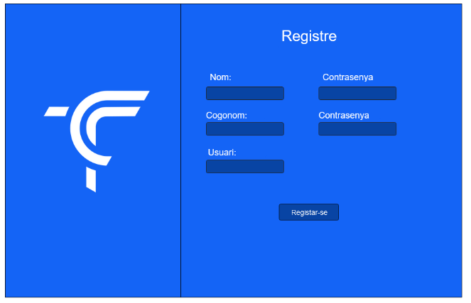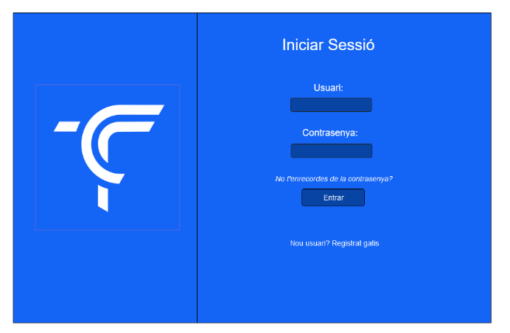

*Pantalla registre*

*Pantalla inici sessió*

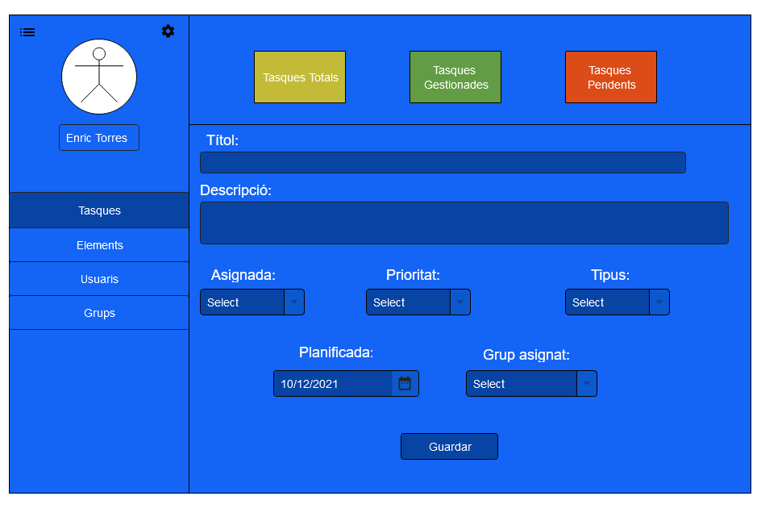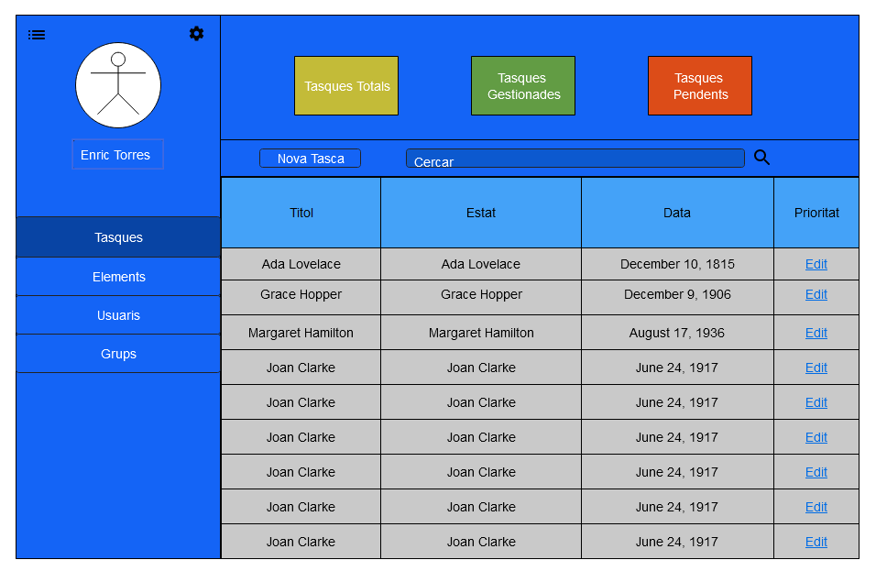

*Pantalla crear / visualitzar tasca*

*Pantalla tasques*

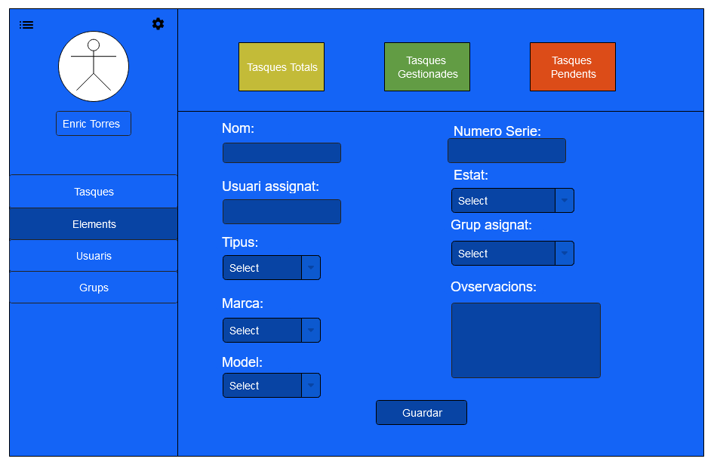

*Pantalla crear / visualitzar elements*

*Pantalla elements*

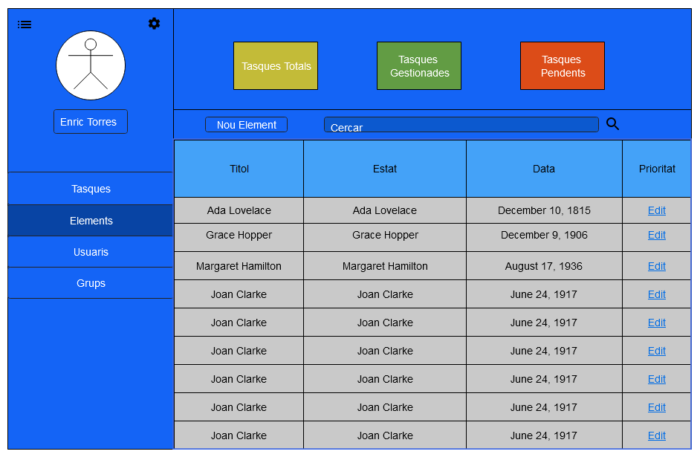

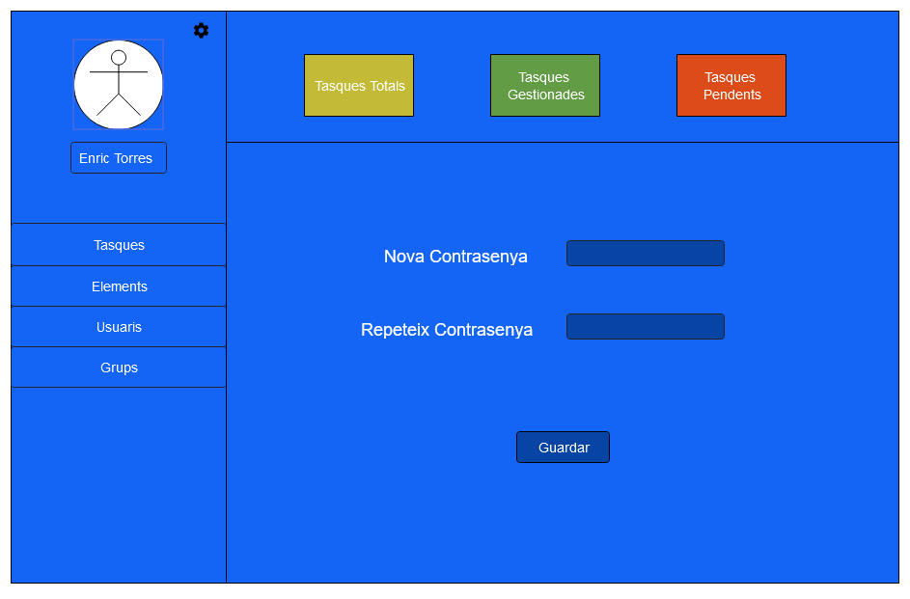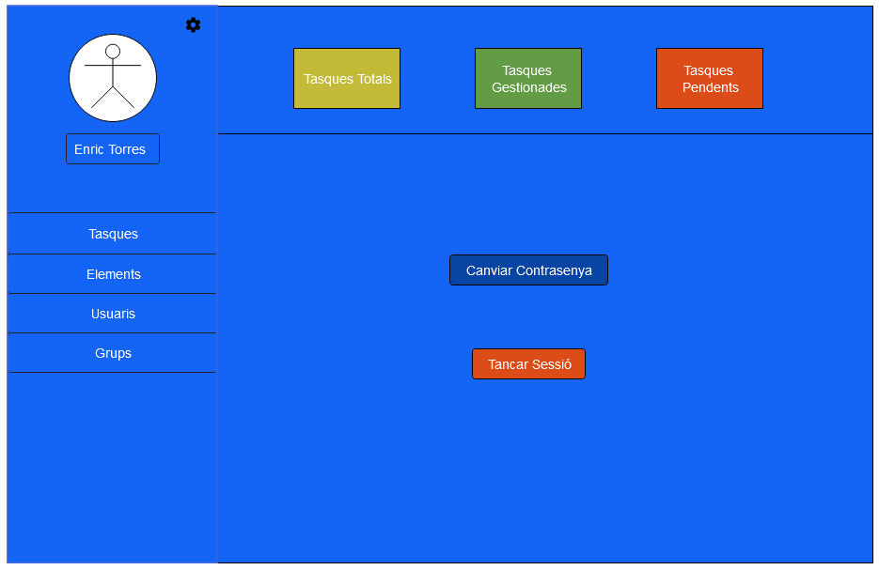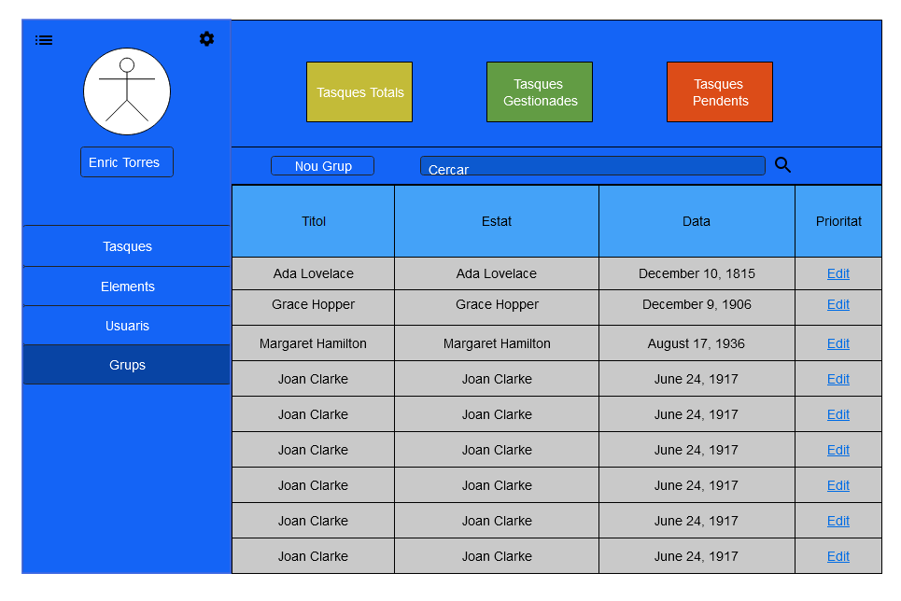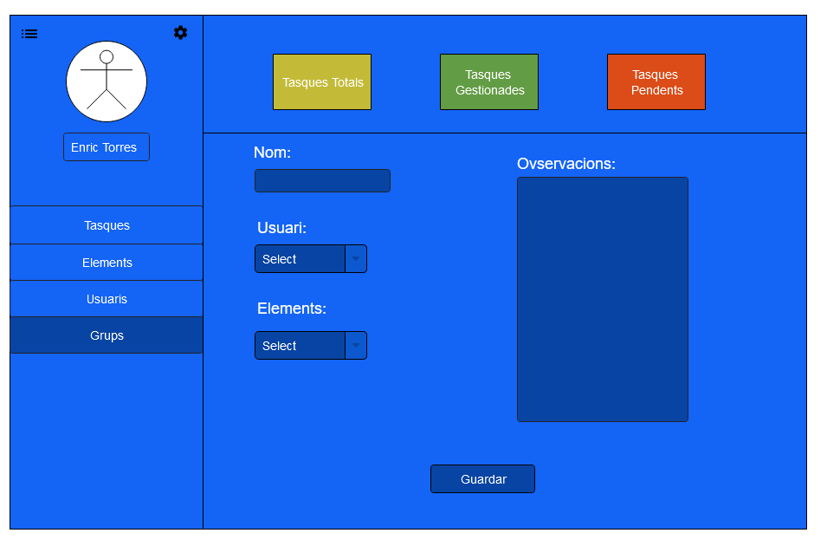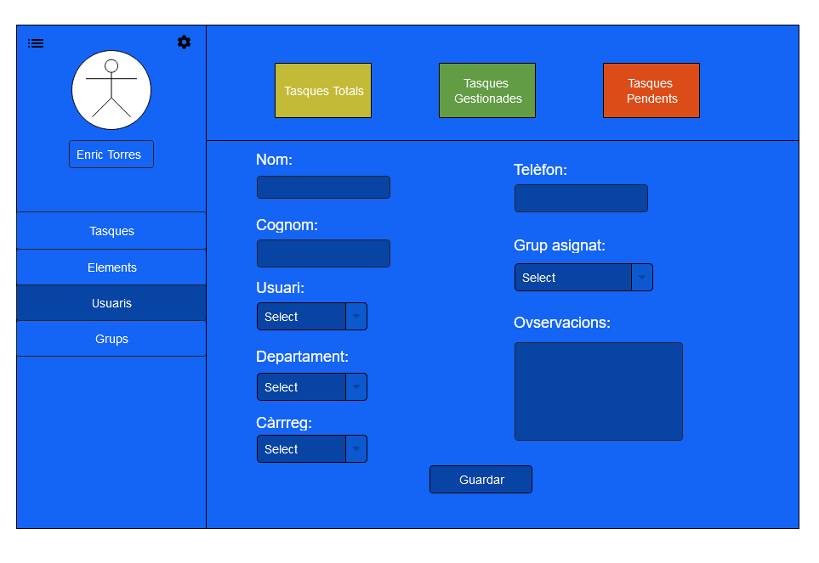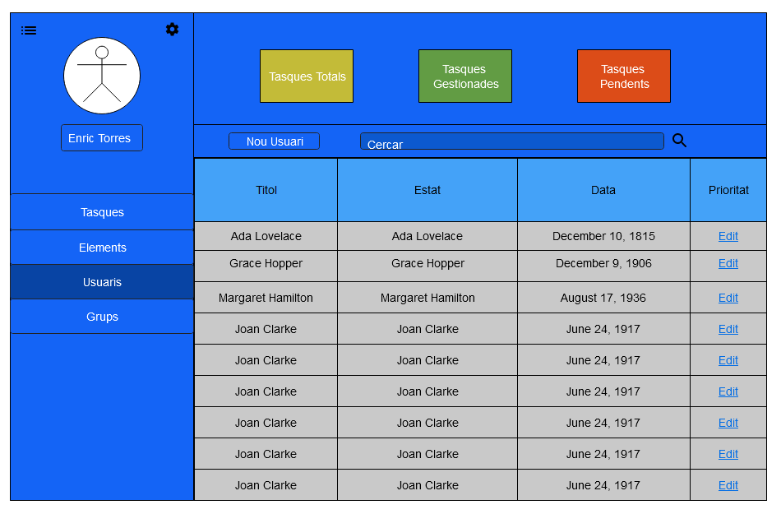

*Pantalla canviar contrasenya*

*Pantalla configuració*

*Pantalla crear / visualitzar grups*

*Pantalla grups*

*Pantalla crear / visualitzar usuaris*

*Pantalla usuaris*